# 整体态势

## 污染源

1. 根据客户要求按“G101表指标16选择“是”的企业”；
2. 其他的“基于普查数据”的模块按以上企业进行统计；

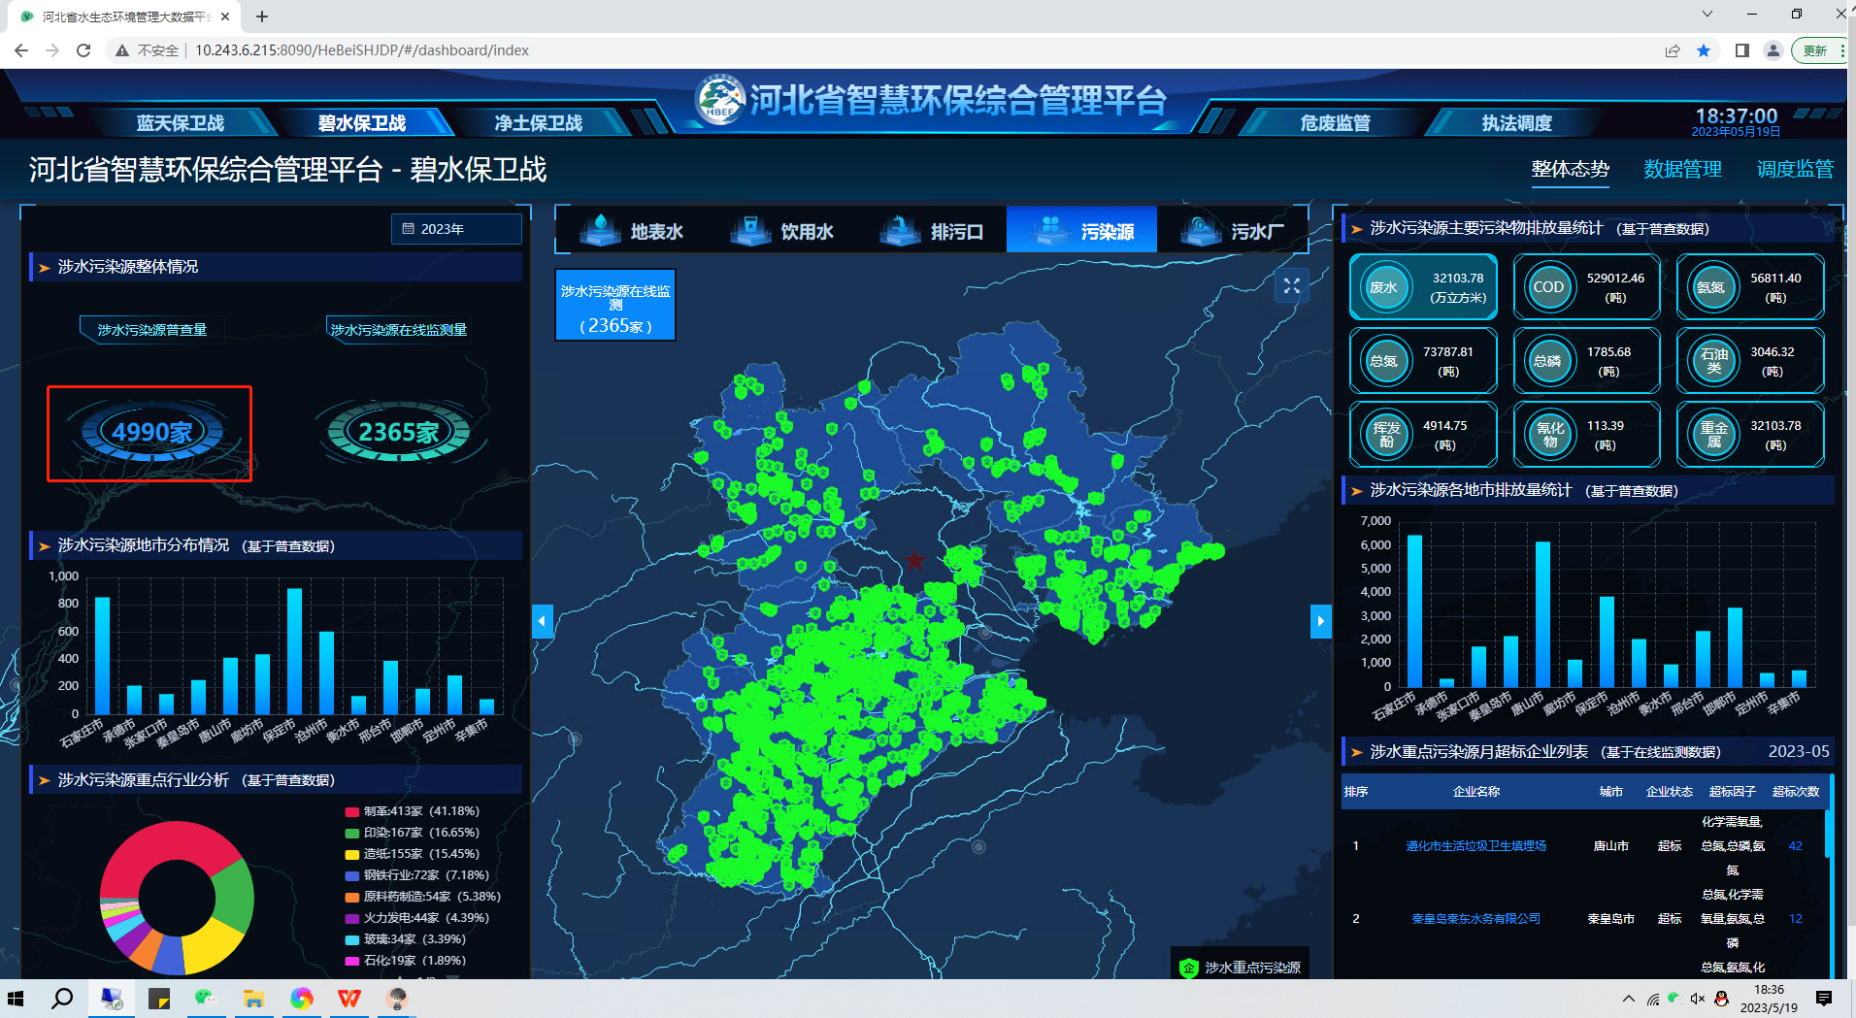

# 数据管理

1. 调整左侧面板列表，如下，并迁移水环境综合平台部分模块；

|  |  |
| --- | --- |
| 左侧列表信息 | 说明 |
| 1. **地表水** | 1. 不变 |
| 1. **河北省集中式饮用水源地** | 1. 原名称改为“**河北省集中式饮用水源地**” |
| 1. **入河排污口** | 1. 不变 |
| 1. **数据上报管理** | 1. 新增 |
| 1. 数据手工上报 | 1. 水环境综合系统的“**数据管理**-**数据上报审核**-**数据手工上报**”模块； |
| 1. **上报数据查看** | 1. 新增 |
|  | 1. 水环境综合系统的“**数据管理**-**数据上报查询**”模块中的各子模块； |

# 调度监管

1. 调整左侧面板列表，如下，并迁移水环境综合平台部分模块；

|  |  |
| --- | --- |
| 左侧列表信息 | 说明 |
| **监测报警** | 新增 |
| 自动监测超标报警信息-日报 | 水环境综合系统的“监测报警-自动监测超标报警信息”模块； |
| 自动监测超标报警信息-实时 | 免登录系统的“调度监管-水质自动监测站超标信息”； |
| 涉水污染源超标处置单 | 免登录系统的“调度监管-涉水污染源超标处置单”； |
| **任务管理** | 新增 |
| 任务发送管理 | 水环境综合系统的“任务管理-任务发送管理”模块； |
| 任务反馈管理 | 水环境综合系统的“任务管理-任务反馈管理”模块； |